Máy bay thương mại có thể bay lộn ngược như phi cơ chiến đấu hay không?

(Dân trí) - Hẳn nhiều người trong chúng ta đã từng chứng kiến hình ảnh những chiếc máy bay chiến đấu nhào lộn và bay lộn ngược đầu xuống phía dưới. Vậy máy bay thương mại có thể thực hiện điều tương tự hay không?

Trong suốt lịch sử ngành hàng không, các phi công đã từng thực hiện động tác bay lộn vòng (bay lộn ngược đầu tạo thành một vòng xoay 360 độ) trên các mẫu máy bay chiến đấu hoặc máy bay cỡ nhỏ.

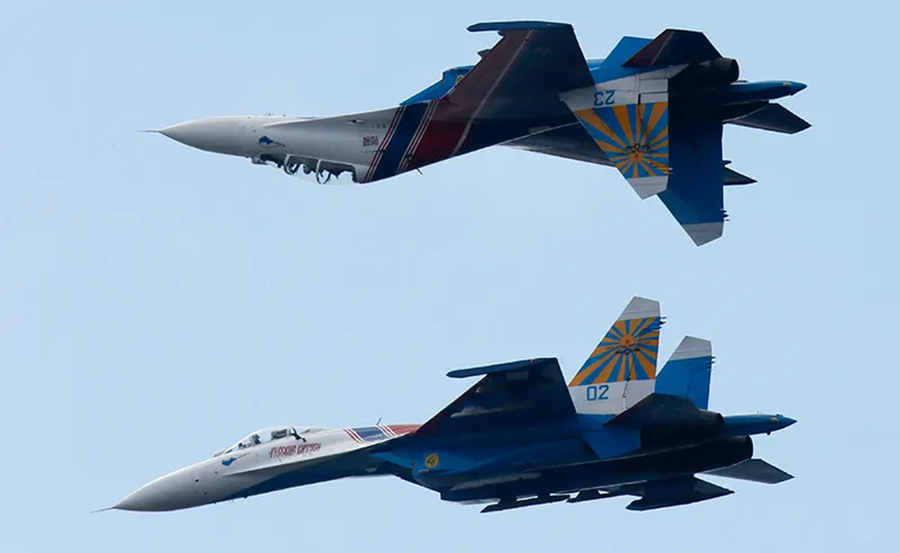

Máy bay chiến đấu có thể thực hiện động tác bay lộn vòng khi được điều khiển bởi các phi công giàu kinh nghiệm (Ảnh: AP).

Đây là một kỹ thuật cực kỳ khó trong ngành hàng không, ngay cả trên những chiếc máy bay chiến đấu hay máy bay cỡ nhỏ, đòi hỏi phi công phải rất lành nghề mới có thể thực hiện được.

Nhưng liệu những phi công dày dạn kinh nghiệm có thể thực hiện được động tác này với một chiếc máy bay thương mại nặng hàng trăm tấn hay không?

Richard Anderson, một phi công giàu kinh nghiệm và hiện là giáo sư kỹ thuật hàng không vũ trụ kiêm Giám đốc Trung tâm nghiên cứu bay tại Đại học Embry-Riddle Aeronautical (bang Florida, Mỹ), cho biết việc một chiếc máy bay thương mại hoàn toàn có thể thực hiện được tư thế bay lộn ngược.

Richard Anderson còn cho biết nhiều phi công đã thực hiện động tác này và quay lại video thực hiện điều đó để làm bằng chứng.

Phi công Alvin Melvin Johnston thực hiện bay lộn vòng trên chiếc Boeing (Video: Plane&Pilot).

Phi công nổi tiếng nhất từng thực hiện động tác bay lộn đầu trên một chiếc máy bay thương mại là Alvin Melvin "Tex" Johnston, một phi công bay thử nghiệm của hãng Boeing. Vào mùa hè năm 1955, Johnston đã lái một chiếc máy bay Boeing-367-800 4 động cơ thực hiện một cú bay lộn vòng đầy ngoạn mục.

Johnston đã thực hiện động tác mạo hiểm này trên bầu trời thành phố Seattle, khi ông cầm lái một nguyên mẫu thử nghiệm của chiếc Boeing-367-800. Vào thời điểm này, ban giám đốc của Boeing đang theo dõi chuyến bay thử nghiệm từ một du thuyền, do vậy, Johnston đã muốn gây ấn tượng với họ.

Trong quá trình bay thử nghiệm, Johnston không chỉ thực hiện cú bay lộn nhào một, mà đến 2 lần, sau đó thực hiện tiếp một cú đảo cánh khiến máy bay nghiêng đến 180 độ.

Theo tạp chí Plane&Pilot, ngay ngày hôm sau, ban lãnh đạo của Boeing đã gọi Johnston vào phòng làm việc để tra hỏi ông về hành động mạo hiểm mà Johnston đã thực hiện trong màn bay thử nghiệm.

Đáp trả những câu hỏi của ban lãnh đạo, Johnston cho biết ông chỉ đang tìm cách gây ấn tượng để "bán máy bay".

Màn diễn của Johnston cho thấy những chiếc máy bay thương mại nặng hàng trăm tấn hoàn toàn có thể thực hiện động tác bay lộn vòng. Richard Anderson cho rằng để thực hiện tư thế bay này, kích thước của máy bay không quan trọng bằng khả năng kiểm soát lực G của phi công lên máy bay trong quá trình lộn vòng.

"Vấn đề về hiện tượng vật lý là tương tự nhau, bất kể kích thước của máy bay", Anderson cho biết. "Trong cú bay lộn vòng, phi công cố gắng giữ cho lực G tác động lên máy bay ở gần mức 1G. Nói cách khác, khá gần với lực mà chúng ta cảm nhận được trên Trái Đất".

Theo Anderson, để thực hiện động tác bay lộn vòng, phi công phải thực hiện động tác kéo mũi máy bay lên, sau đó hạ mũi xuống, đồng thời phải giữ máy bay ở nguyên tốc độ hành trình, xấp xỉ mức từ 885 đến 965km/h.

"Điều phức tạp nhất khi thực hiện cú bay lộn vòng là tốc độ của máy bay", Anderson chia sẻ thêm. "Trong khi thực hiện cú lộn vòng, bạn phải kéo mũi máy bay lên và sau đó hạ mũi máy bay xuống. Trong khi hạ mũi máy bay xuống, bạn cần phải hoàn thành cú lộn vòng trước khi mũi máy bay bị kéo xuống quá xa mà không để mất tốc độ".

"Miễn là máy bay có tốc độ hợp lý khi lộn vòng, thì theo lý thuyết, bất kỳ máy bay với kích thước nào cũng có thể thực hiện được động tác lộn vòng", Anderson cho biết thêm.

Phi công thực hiện động tác bay lộn vòng trên chiếc máy bay cỡ nhỏ Extra 300L (Video: Twitter).

David Haglund, một phi công kỳ cựu của Không quân Mỹ và hiện là hướng dẫn viên tại Bảo tàng Bay thành phố Seattle, cho biết một yếu tố quan trọng khác để máy bay thực hiện cú lộn vòng đó là khoảng không gian trống xung quanh máy bay, đặc biệt với những máy bay thương mại cỡ lớn.

"Trước khi thực hiện động tác lộn vòng, phi công sẽ phải cân nhắc không phận trống xung quanh máy bay. Đối với máy bay thương mại, cú bay lộn vòng sẽ yêu cầu khoảng trống an toàn ở độ cao 600m phía trên và phải bay dưới trần bay tối đa 12.000m", David Haglund chia sẻ.

Mặc dù trên lý thuyết, các mẫu máy bay thương mại có thể thực hiện được cú bay lộn vòng, nhưng hiện nay các nhà sản xuất máy bay thương mại đã có những giới hạn trong thiết kế, dường như để ngăn chặn các phi công liều lĩnh thực hiện động tác mạo hiểm này, nhất là khi máy bay đang chở theo hàng trăm hành khách.

Chẳng hạn trên các mẫu máy bay thương mại A330 và A350 của Airbus, hệ thống bay tự động và kiểm soát bay của máy tính sẽ không cho phép phi công nghiêng máy bay quá 60 độ.

Dĩ nhiên, các phi công có thể vô hiệu hóa hệ thống máy tính của máy bay trong trường hợp họ cố tình muốn thực hiện cú bay lộn vòng, nhưng chắc hẳn không phi công nào muốn mạo hiểm tính mạng của chính mình và hàng trăm hành khách để thực hiện động tác mạo hiểm này.

Lực G (hay còn gọi là gia tốc trọng trường) là lực mà Trái Đất tác động lên mọi vật thể, kéo chúng về phía trung tâm của Trái Đất. Khi chúng ta đứng yên trên mặt đất, chúng ta đang trải nghiệm lực 1G.

Chẳng hạn bạn đang ngồi trên đu quay. Khi đu quay chuyển động, bạn sẽ cảm thấy một lực đẩy bạn ra ngoài, ép bạn vào ghế ngồi. Lực đẩy này chính là lực G. Khi máy bay cất cánh hoặc hạ cánh, bạn sẽ cảm thấy lực G lớn hơn 1G, có thể khiến bạn cảm thấy nặng nề hoặc khó thở.

Lực G quá lớn có thể gây nguy hiểm cho con người. Ví dụ, phi công chiến đấu thường phải chịu lực G cao khi họ thực hiện các thao tác nhào lộn trên không. Nếu lực G quá cao, họ có thể bị mất ý thức hoặc thậm chí tử vong.

Ngoài ra, lực G cũng có thể ảnh hưởng đến các vật thể. Ví dụ, khi một chiếc máy bay bay với tốc độ cao, nó sẽ tạo ra lực G lớn lên kết cấu của máy bay. Nếu lực G quá cao, máy bay có thể bị hư hỏng hoặc thậm chí vỡ tan.